LA LASTRA PIANA INDEFINITA CARICA : semplici problemi
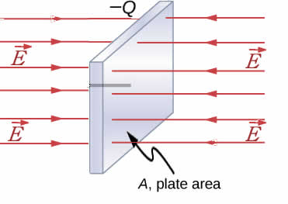
In altri appunti abbiamo descritto il metodo per ottenere il campo elettrico (E) prodotto da una lastra piana infinitamente estesa. Risulta che esso possiede
direzione: perpendicolare alla lastra
verso uscente (per lastre positive) o entrante (per lastre negative)
modulo: valore costante E = 2πKσ⋅$\vec{e}$z, con σ la densità superficiale di carica definita come σ=(carica Q contenuta in un’area A)/A
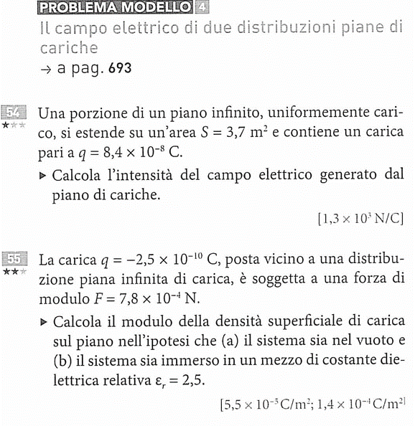
Hint: quante particelle ci sono in una mole? Qual è la carica elettrica di un elettrone? Vai a vedere i valori su Internet, se non te li ricordi!

Negli appunti “CAMPO ELETTRICO IN SEMPLICI GEOMETRIE”

